2014年全国中考物理110套试题《简单机械》汇编
一、选择题
8．（3分）（2014•遂宁）用如图所示的四种简单机械，将同一物体从低处匀速搬到高处，在不计机械自重及摩擦的情况下，最省力的是（ ）D
 | A． | 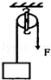 | B． | 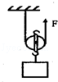 | C． | 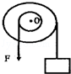 | D． | 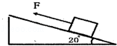
7．（3分）（2014•海南）下列工具中，使用时属于费力杠杆的是（ ）C
 | A． | 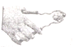  核桃夹 | B． | 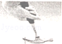  羊角锤 | C． | 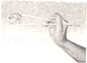  筷子 | D． | 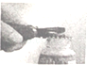  起子
3．（2分）（2014•长春）下列生活中的杠杆属于费力杠杆的是（ ）A
A．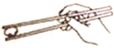筷子B． 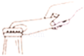 瓶起子C． 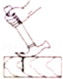 羊角锤D．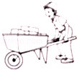
独轮车

4．（3分）（2014•赤峰）在如图所示的四种剪刀中，正确使用时，属于费力杠杆的是（ ）C
 | A． | 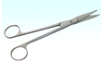 | B． | 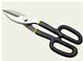 | C． | 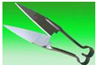 | D． | 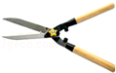
9．（2分）（2014•巴中）如图所示，O为杠杆MN的支点，OM：ON=3：4，物块A和B分别挂在M、N两端，杠杆恰好平衡，已知物块A、B的体积之比为2：1，则A、B两物体物质的密度之比是（ ）C
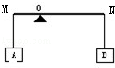
 | A． | 3：2 | B． | 4：3 | C． | 2：3 | D． | 3：4

(2014桂林)9．小明利用如图5所示的简单机械移动物体A时。当8．（3分）（2014•凉山州）如图所示，杠杆处于平衡状态，如果将物体A和B同时向靠近支点的方向移动相同的距离，下列判断正确的是（ ）C
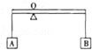
 | A． | 杠杆仍能平衡 | B． | 杠杆不能平衡，左端下沉
 | C． | 杠杆不能平衡，右端下沉 | D． | 无法判断
沿不同方向分别用F₁、F₂、F₃的力，以不同速度匀速拉动物体时，忽略绳子与滑轮的摩擦，下列说法中正确的是：D
A．F₁= F₂＜F₃ B．F₁＜F₂＜F₃
C．F₁＞F₂＞F₃ D．F₁= F₂ = F₃
2．（3分）（2014•十堰）下图所列的杠杆中，属于费力杠杆的是（ ）B
 | A． | 铁皮剪刀 | B． | 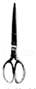  理发剪刀 | C． | 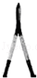  树枝剪刀 | D． | 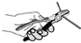  钢丝钳
5．（2分）（2014•绥化）如图所示，小明用一可绕O点转动的轻质杠杆，将挂在杠杆下的重物提高，他用一个始终与杠杆垂直的力F，使杠杆由竖直位置缓慢转到水平位置，在这个过程中此杠杆（ ）B：教育】
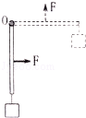
 | A． | 一直是省力的 | B． | 先是省力的，后是费力的
 | C． | 一直是费力的 | D． | 先是费力的，后是省力的
5．（3分）（2014•安顺）如图甲所示，长1.6m、粗细均匀的金属杆可以绕O点在竖直平面内自由转动，一拉力﹣﹣位移传感器竖直作用在杆上，并能使杆始终保持水平平衡．该传感器显示其拉力F与作用点到O点距离x的变化关系如图乙所示．据图可知金属杆重（ ）B
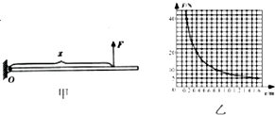
 | A． | 5N | B． | 10N | C． | 20N | D． | 40N
15．（2分）（2014•南宁）如图所示，有一质量不计的长木板，左端可绕O点转动，在它的右端放一重为G的物块，并用一竖直向上的力F拉着，当物块向左匀速滑动时，木板始终在水平位置保持静止，在此过程中，拉力F（ ）A-1-c-n-j-y
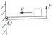
 | A． | 变小 | B． | 变大 | C． | 不变 | D． | 先变大后变小

8．（3分）（2014•滨州）如图所示，工人用滑轮或滑轮组提升重物，每只滑轮质量均相同，若把同一货物匀速提升相同的高度（不计绳子与滑轮间的摩擦），下列说法正确的是（ ）D
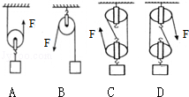
 | A． | 使用C滑轮组与使用D滑轮组一样省力
 | B． | 使用D滑轮组最省力
 | C． | 其中机械效率最高的是使用C滑轮组
 | D． | 其中机械效率最高的是使用B滑轮
13．（2分）（2014•泰安）如图为吊车从图示位置向上起吊货物的工作示意图，利用伸缩撑杆可使吊臂绕O点缓慢转动，伸缩撑杆为圆弧状，伸缩时伸缩撑杆对吊臂的支持力始终与吊臂垂直．下列说法正确的是（ ）B2-1-c-n-j-yy-com
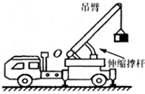
 | A． | 匀速缓慢顶起吊臂的过程中，伸缩撑杆的支持力大小不变
 | B． | 匀速缓慢顶起吊臂的过程中，伸缩撑杆的支持力渐渐变小
 | C． | 匀速缓慢顶起吊臂的过程中，伸缩撑杆的支持力渐渐变大
 | D． | 吊臂是一个省力的杠杆
7．（2分）（2014•济宁）小梦在做探究杠杆平衡条件的实验时，先在杠杆两侧挂钩码进行实验探究，再用弹簧测力计取代一侧的钩码继续探究，如图所示，他这样做的最终目的是（ ）C
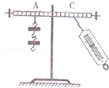
 | A． | 便于直接读出拉力的大小 | B． | 便于提供不同方向的拉力
 | C． | 便于正确认识力臂 | D． | 便于测量力臂的大小
8．（3分）（2014•东营）皮划艇是我国奥运优势项目之一，如图所示，比赛中运动员一手撑住浆柄的末端（视为支点），另一手用力划浆．下列说法正确的是（ ）B

 | A． | 为省力，可将用力划浆的手靠近支点
 | B． | 为省力，可将用力划浆的手远离支点
 | C． | 为省距离，可将用力划浆的手远离支点
 | D． | 将用力划浆的手靠近支点，既能省力又能省距离
10．（2分）（2014•泰州）如图所示的滑轮组，每个滑轮重为20N，绳重及摩擦不计．用它匀速提升重为100N的物体，所用的拉力F是（ ）B
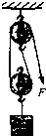
 | A． | 50N | B． | 60N | C． | 70N | D． | 120N
6．（2分）（2014•泰州）如图所示的几种工具，使用时属于费力杠杆的是（ ）D
 | A． | 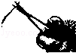  剪子 | B． | 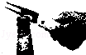  起子 | C． | 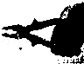  钳子 | D． | 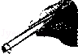  镊子
(2014南京)4．如图所示的器具，属于省力杠杆的是（ ）B
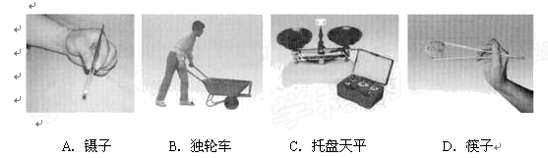

(2014安徽)17.身高相同的兄弟二人同用一根重力不计的均匀扁担抬起一个900N的重物。已知扁担长为1.8m，重物悬挂点与哥哥的肩之间的距离OA＝0.8m,如图所示。则教A育网
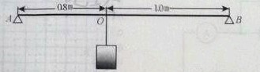
A.以哥哥的肩A为支点，可计算出弟弟承担的压力为400N
B.以O为支点，可计算出兄弟二人承担的压力之比为4：9
C.以O为支点，可计算出兄弟二人承担的压力之比为9：5
D.以弟弟的肩B为支点，可计算出哥哥承担的压力为600N
（3分）（2014•宜宾）如图所示，以下杠杆中属于费力杠杆的是（ ）B
 | A． | 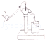  活塞式抽水机抽水 | B． | 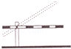  拦道木升起
 | C． | 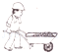  手推车 | D． | 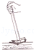  羊角锤拨钉子
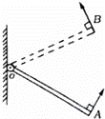
8、（山东省烟台市2014）如图所示，一根质地均匀的木杆可绕O点自由转动，在木杆的右端施加一个始终垂直于杆的作用力F，使杆从OA位置匀速转到OB位置的过程中，力F的大小将（ C ）2·1·c·n·j·y
A．一直是变大的 B．一直是变小的
C．先变大，后变小 D．先变小，后变大
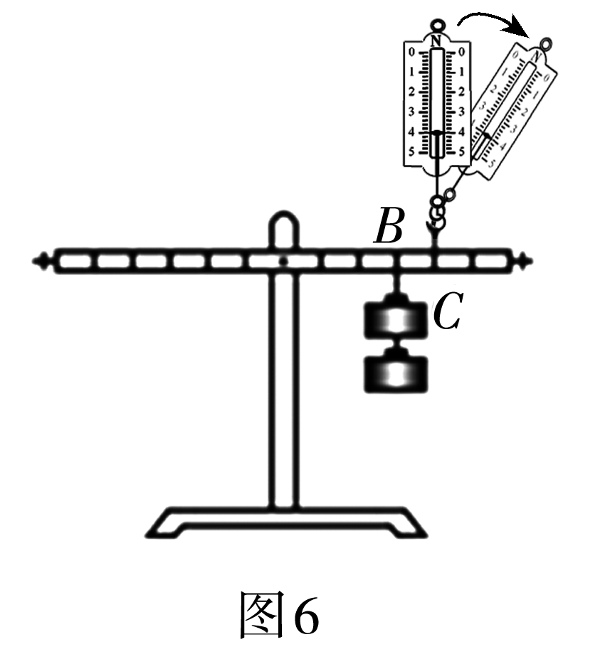
17. （温州市2014年）如图所示是小明探究“杠杆平衡条件”的实验装置，用弹簧测力计在C处竖直向上拉，杠杆保持平衡。若弹簧测力计逐渐向右倾斜，仍然使杠杆保持平衡，拉力F 的变化情况是 （ B ）
(第17题图)
A.变小 B.变大 C.不变 D.无法确定

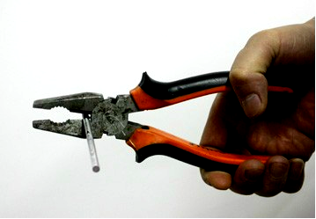
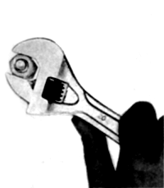
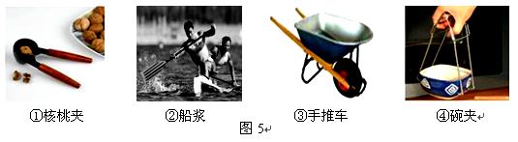
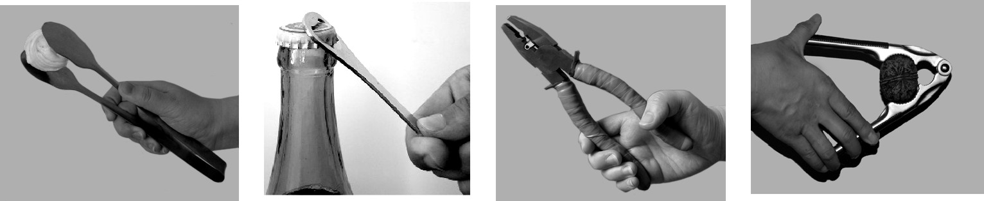
（2014年福建省泉州）如图1所示的生活用具，在使用中属于费力杠杆的是 D
D.食品夹
A.钢丝钳
B.扳手
C.核桃钳
图1

8、(浙江省丽水市2014年)如图所示，杠杆OAB能绕O点转动，在A点挂一重物G，为保持杠杆在水平位置平衡，在B点分别作用的四个力中最小的是（ C ）
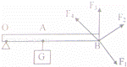
A． F1 B． F2 C． F3 D． F4
4．（盐城市2014年）学校旗杆顶端装有定滑轮，这样做 C
A．既省力，也改变力的方向
B．省力，但不改变离得方向
C．不省力，但改变力的方向
D．既不省力，也不改变力的方向
13．（2014年河南省）把质量相等的A、B两物体挂在图6所示的滑轮组下而，不计绳子、滑轮的重力和摩擦，放手后 【 B 】
A．A上升 B．A下降 C．A、B均静止 D．无法判断
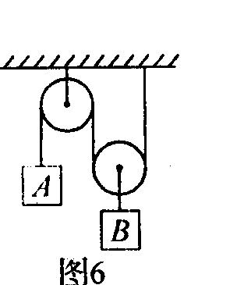
二、填空题
18．（2分）（2014•南充）如图所示，物体重G=50N，OB=0.4m，OA=1m，使杠杆在水平位置平衡时，F₁的力臂L₁= 0.5 m，F₁= 40 N．（杠杆重忽略不计）
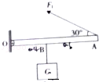
(2014连云港)12．（3分）某同学用图示装置做探究杠杆平衡条件的实验，图中杠杆匀质且均匀刻度．当杠杆水平平衡后，在左侧第2格上挂3个相同的钩码，则应在右侧第3格上挂 2 个相同的钩码才能使杠杆水平平衡；若在右侧改用弹簧测力计向下拉，弹簧测力计由竖直方向逐渐向左转动，杠杆始终保持水平平衡，则弹簧测力计的示数将逐渐 增大 （选填“增大”“减小”或“不变”）．
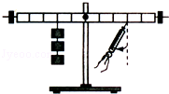
16．（4分）（2014•天津）如图中搬运砖头的独轮车，使用时可视为 省力 （选填“省力”或“费力”）杠杆：若车厢或砖头所受的总重力G为1000N（车架所受重力忽略不计）．独轮车的有关尺寸如图，推车时，人手向上的力F的大小为 300 N．
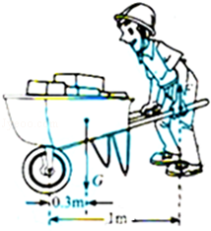
(2014新疆13．（3分）一辆搬运砖头的独轮车，车箱和砖头所受总重力G=1200N，独轮车的有关尺寸如图所示，它是一个 省力 杠杆．推车时，人手向上的力F应为 360 N，生活中应用这个特点的杠杆还有 钳子 （请举出一例）．2·1·c·n·j·y
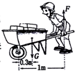
24．（2分）（2014•齐齐哈尔）如图是搬运砖头的独轮车，车箱和砖头所受的总重力G=800N，推车时，独轮车属于 省力 杠杆，人手竖直向上的力F应为 240 N．
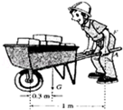
．（4分）（2014•常德）搬运砖头的独轮车的有关尺寸如图所示，车箱和砖头总重G=1000N，推车时，人手向上的力F= 250 N，使用它可以 省力 （选填“省力”或“省距离”）．
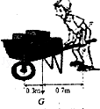
24．（4分）（2014•株洲）如图是运动员在水平地面上做俯卧撑时的情景．已知地面对两个手掌的支持力为360N，对两个脚尖的支持力为240N，手掌到脚尖的距离为1.5m，则运动员所受的重力为 600 N，人体重心到脚尖的水平距离为 0.9 m．
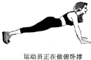
12．（6分）（2014•嘉兴）使用机械可以极大地减轻人们的劳动强度，提高工作效率．
（1）如图甲，工人在铺设电缆时，要在转弯处安装一组导向轮，这组导向轮属于 定滑轮 （选填“动滑轮”或“定滑轮”）
（2）如图乙，尖嘴钳是常用的电工工具，刀刃部分靠近转动轴，这是为了 减小阻力臂 ，从而在使用时更加省力．
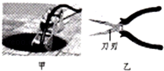
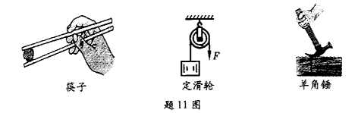
1．（2014年汕尾市）在如题11 图所示的工具中，属于省力杠杆的是 ；属于费力杠杆的是 ；属于等臂杠杆的是 。羊角锤 筷子 定滑轮

图8
A
B
O

18．（盐城市2014年）在探究杠杆平衡条件的实验中，保持杠杆在水平位置平衡，就可以直接从杠杆上读出__________。如图所示，在支点左侧20cm刻度处挂3个重均为0.5N的钩码，右侧30cm刻度尺用弹簧测力计沿竖直拉杠杆，使其水平平衡，此时弹簧测力计拉力为__________N。保持弹簧测力计悬挂点不变，使其拉力方向斜向右下方，仍使杠杆水平平衡，弹簧测力计示数变__________。力臂、1、变大

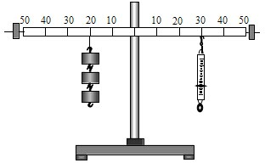

34．（2014年北京市）小华通过实验探究杠杆平衡时动力和动力臂的关系。实验过程中，保持阻力、阻力臂不变，在杠杆水平平衡时，测出每一组动力臂L₁和动力F₁的数据，并利用实验数据绘制了F₁与L₁的关系图像，如图16所示。请根据图像推算，当L₁为0.1m时，F₁为 N。6
F₁/N

0
图16
1
2
3
4
5
0.2
0.4
0.6
L₁/m

6

24．（2014年北京市）杠杆AB可绕支点O自由转动，将金属块用细绳悬挂在杠杆A端，把石块用细绳悬挂在杠杆B端时，杠杆恰好在水平位置平衡，如图8所示。若将石块浸没在水中，为使杠杆在水平位置平衡，需在杠杆A端施加一个竖直向上的拉力F，其大小为石块所受重力的$\frac{8}{9}$。已知$\frac{\text{OA}}{\text{OB}}$=$\frac{3}{8}$，则石块的密度为 kg/m³。3×10³
26．（2014年北京市）如图10所示，OB是以O点为支点的杠杆，F是作用在杠杆B端的力。图中线段AB与力F的作用线在一条直线上，且OA⊥AB、AC⊥OB。线段 表示力F的力臂。（选填“OA”或“AC”） 2·1·c·n·j·y
图10
O
C
A
F
B
OA

- 作图题
24．（3分）（2014•锦州）如图所示，用一根硬棒撬起一个石块，棒的上端A是动力的作用点，若用最小的力撬动石块，请标出此时杠杆的支点O并画出最小动力F及动力臂L．
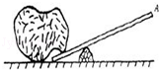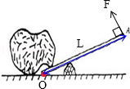
（2014•赤峰）（2）如图乙所示，中100N的均匀木棒悬挂在空中，在竖直向上的力F作用下保持静止，以点O为支点，请你画出力F的力臂L和木棒所受重力的示意图．

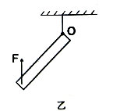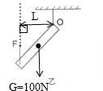
27．（4分）（2014•巴中）（1）根据题中所给出的滑轮，请在图1中用划线方法画出绕法．（要求所给的滑轮都利用） *
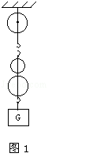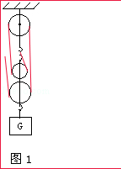
22．（3分）（2014•丹东）如图所示，AC为杠杆，O为支点，在B点处挂一个重物，请画出杠杆在如图所示位置平衡时，受到的最小动力F及其力臂L，并画出重物受到重力的示意图．
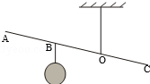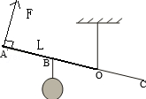

20．（2分）（2014•聊城）如图所示，用起子开启瓶盖，请确定支点O的位置，画出F的力臂．
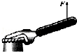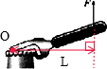

26．（2分）（2014•凉山州）如图所示的杠杆中，已知动力F₁和阻力臂L₂，请你作出动力臂L₁和阻力F₂．
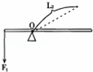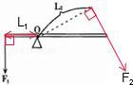
15．（2分）（2014•遵义）如图所示为一个电热水壶的简易图，当力F作用在壶盖上时可将壶盖打开，请在图中画出F的力臂L．
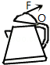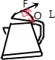
（2014•广西）（1）如图甲，请画出力F对支点O的力臂l．

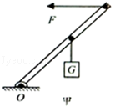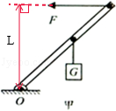

（2014•郴州）（（2）如图乙所示，轻质杠杆可绕O点转动，杠杆上吊一重物G，在动力F作用下，杠杆静止在水平位置．图乙中的L为动力F的力臂，请作出动力F的示意图（温馨提示：注意标明力F的方向和作用点）．

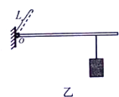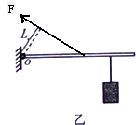

15．（2分）（2014•黔东南州）如图所示是校长为新装的空调室外设计的支架，支架可以看做杠杆，以O为支点，在支架P孔处拉一根铁线到墙上固定，要使铁线受到的拉力最小，请从P孔处画出铁线到墙的连线，并画出铁线拉力F的力臂l．
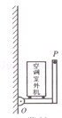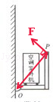

（2014•滨州）（2）如图2所示为钓鱼竿钓鱼的示意图，O为支点，F₁表示手对钓鱼竿的作用力，F₂表示鱼线对钓鱼竿的拉力，请在图中画出力F₁，F₂的力臂L₁，L₂．ww

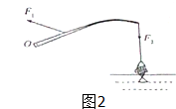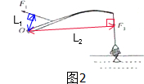

17．（2分）（2014•湖北）如图所示是安装在小区进出口的栏杆（粗细均匀的直杆）示意图，当在A处施加一个力F时，可将栏杆压到如图所示位置，请在图中画出此时最小压力F的示意图和重力G的力臂．
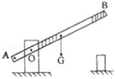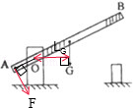
15．（2分）（2014•荆州）如图所示，画出使轻质杠杆保持平衡的最小力F的示意图和对应的力臂．
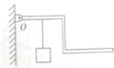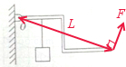
（2014•泰州）（2）图（乙）是用羊角锤拔钉于的情景．请画出动力F₁的力臂l₁和羊角锤所受阻力F₂的示意图．

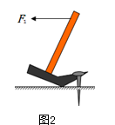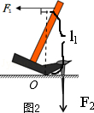

（2014•白银）（2）如图乙所示是生活中常用的一款指甲刀，手柄CBA是 省力 （选填“省力”或“费力”）杠杆，请在图中画出作用在A点的力F的力臂．
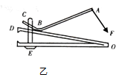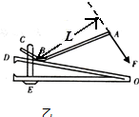
（2014年苏州市）（3）图丙中，杠杆OBA在图示位置静止，请画出作用在A点的最小力F及其力臂L.
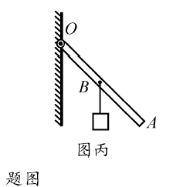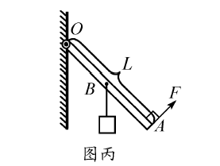

33．．（黄冈市2014）如图所示是液压起重车的示意图。使用时液压杆将起重臂顶起，可将重物吊起并安放到需要的地方。请在图中分别画出：（1）重物对起重臂的作用力的示意图及该力的力臂；
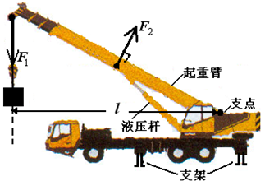
（2）液压杆对起重臂最小作用力的示意图。
第33题图
重物
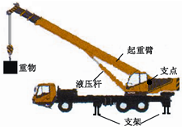

（2）如图乙，杠杆OA在图示位置静止，画出阻力臂L₂及最小动力F₁。
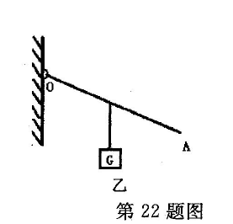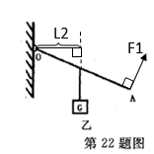
16、（山西省2014年）为使轻质杠杆AB在如图所示位置静止，请你在杠杆上画出所施加最小动力F_{l}的示意图，并作出阻力F₂的力臂。
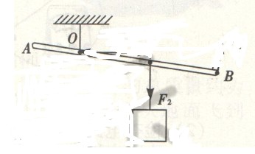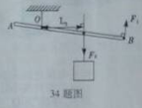
18．（湖北省咸宁市2014年）图12是液压汽车起重机的示意图。请你分别画出作用在吊臂上的动力F₁的力臂L₁和阻力F₂的力臂L₂。
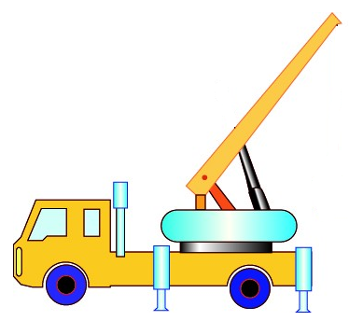
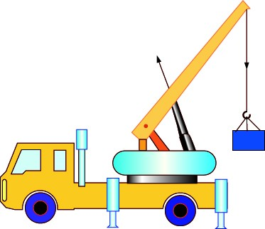
F₁
F₂
0
F₁
F₂
0

17．（2014年河南省）如图10所示，用瓶起开启瓶盖，请画出在A点所用最小力的示意图。
16.如图1所示。

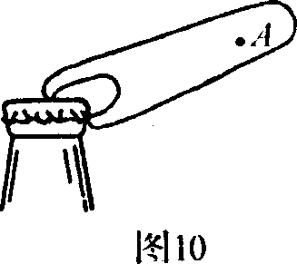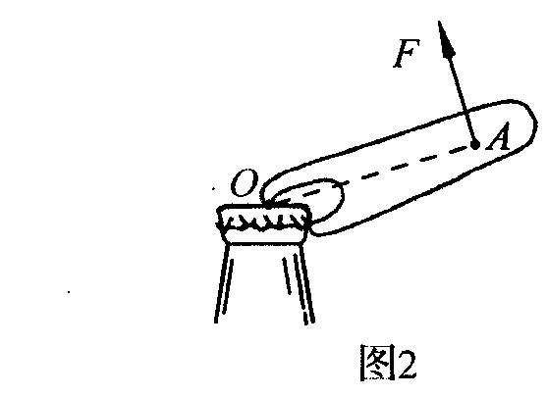
48. （哈尔滨市2014年）（2分）把羊角锤看作杠杆，如图用羊角锤拔钉子，O为支点，画出在A点施加的最小力F的示意图及其力臂L.
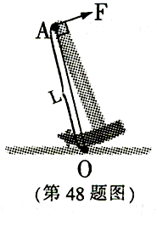
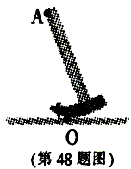

- 实验探究题
29．（4分）（2014•巴中）如图是小明利用刻度均匀的匀质杠杆进行探究“杠杆的平衡条件”实验．（每个钩码重0.5N）
（1）实验前，将杠杆的中点置于支架上，当杠杆静止时，发现杠杆右端下沉，这时应将平衡螺母向 左 （选填“左”或“右”）端调节，直到杠杆在水平位置平衡．
（2）在A点悬挂两个钩码，要使杠杆在水平位置平衡，需在B点悬挂 3 个钩码；取走悬挂在B点的钩码，改用弹簧测力计在C点竖直向上拉，使杠杆水平位置平衡，测力计的拉力为 0.75 N；若改变弹簧测力计拉力的方向，使之斜向右上方，杠杆仍然水平位置平衡，则测力计的读数将 变大 （选填“变大”或“变小”或“不变”）．
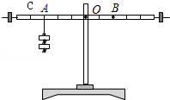

28．（6分）（2014•娄底）根据“探究杠杆的平衡条件”实验要求，完成下列各题：
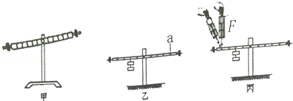
（1）实验开始时，杠杆的位置如图甲所示．小明同学想要通过调节杠杆右端的螺母，使杠杆在水平位置平衡，则调节时应使右端的螺母向 右 移动（选填“左”或“右”）．
（2）图乙中要是杠杆平衡，应在a处挂 1 个钩码．
（3）当弹簧测力计由图丙的竖直地拉着变成倾斜地拉着，使杠杆在水平位置静止时，弹簧测力计的示数将 变大 （选填“变大”、“不变”或“变小”）

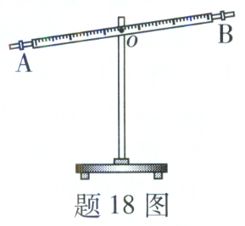
- （2014广东）（6分）如题18图所示，利用铁架台、带有刻度的杠杆、细线、数量足够的钩码等实验器材探究杠杆的平衡条件。
- 实验前杠杆如图所示，为使杠杆处在 平衡状态，应将杠
杆右端的平衡螺母B向 （选填“左”或“右”）调。
- 记录实验数据的表格如下表，请将表头栏目、实验所记录的数据
补充完整。
实验次数 | ① | 动力臂L₁/m | 阻力F₂/N | ②
1 | 2 | 0.3 | 3 | 0.2
2 | 4 | 0.4 | 8 | ③
3 | 5 | ④ | 6 | 0.25
18、（6分）
（1）水平 ；右；
（2）① 动力F₁/N ② 阻力臂L₂/m ；③ 0.2 ； ④ 0.3[来源:学|科|网]
28．（6分）（2014•衡阳）小明和小红利用如图甲所示装置，在杠杆支点的两边分别挂上钩来探究杠杆的平衡条件．
（1）如图甲．为使杠扞在水平位置平衡，应将左端的平衡螺母 右 （选填“左”或“右“）移动．
（2）小明在实验中记录了三次实验数据如下表：
实验数据  次数 | 动力F₁/N | 动力臂L₁/cm | 阻力F₂/N | 阻力臂L₂/cm
1 | 1.0 | 10 | 0.5 | 20
2 | 2.0 | 10 | 0.5 | 20
3 | 2.0 | 20 | 4.0 | 10
由实验数据可得杠杆的平衡条件是 F₁L₁=F₂L₂ ．
（3）小红调节杠杆平衡后，在杠杆的两端挂上钩码，杠杆的状态如图乙所示，为此，小红又调节两端的平衡螺母，使杠杆重新回到水平平衡位置．然后正确记录下钩码重，动力臂OA和阻力臂OB的值．分析实验致据后发现得不到教材中的“杠杆的平衡条件”小红的哪一步操作导致了实验结果与教材中的结论不一样？答 杠杆上挂钩码后，小红又调节了平衡螺母 ．
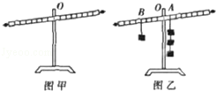
(2014福州)30.（4分）小明在测量物重时，
（1）用弹簧测力计测甲物体重，如图29所示，甲物体重是____N。
（2）估测乙物体重约10N，请你利用下列器材帮他设计一个测量乙物体重的实验方案。
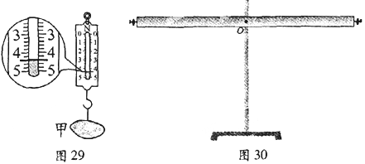
器材：乙物体，弹簧测力计（0-5N）．已调平衡的杠杆，刻度尺和细线。
①简述主要测量步骤或在图30中画出测量方案的示意图，并标出需测量的物理量符号。
（提示：作图时，弹簧测力计对杠杆的拉力F₁用力的示意图表示，可不画出弹簧测力计实物图。
②乙物体重力的计算表达式：G=________（用测量的物理量符号表示）。
【答案】（1）4.4；（2）①实验步骤：a.把乙物体挂在杠杆右侧A处；用弹簧测力计在杠杆右侧大于2倍OA的B处竖直向上拉，使杠杆在水平位置平衡，读出拉力F₁；b.分别用刻度尺测出OB、OA的长L₁、L₂ ②乙物体的重力计算表达式：G_{乙}=$\frac{L_{1}}{L_{2}}$F₁
（2014龙东）29．小明和小红一起做探究杠杆平衡条件的实验：
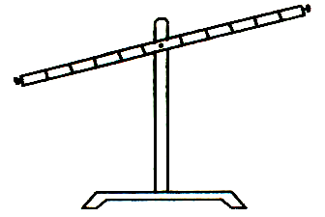
（1）实验前，将杠杆的中点置于支架上，当杠杆静止时发现杠杆停在如图甲所示的位置。小明将左端的平衡螺母向右调，小红认为也可以将右端的平衡螺母向 调（选填“右”或“左”），使杠杆在水平位置平衡。y-com
29题图
甲
乙
l₁
l₂

（2）在杠杆的两端加挂钩码，并移动钩码，使杠杆在水平位置平衡，如图乙所示，
并测出力臂。多次实验并把数据记录在表格中。
次数 | Ｆ_{１}／N | l_{１}／cm | Ｆ_{２}／N | l_{２}／cm
１ | 1 | 10 | 2 | 5
２ | 2 | 10 | 1 | 20
３ | 2 | 15 | 3 | 10
实验时杠杆在水平位置平衡的目的是： ；
多次实验的目的是： 。
（3）小明根据以上数据得出杠杆平衡的条件是： 。
（4）小红将图乙中杠杆两侧的钩码各取下一个，杠杆会 （选填“右侧下降”或“左侧下降”）。2-1-c-n-j-y
（5）若小明只将图乙中的杠杆左侧的两个钩码取下，要使杠杆重新在水平位置平衡，应将右侧钩码 （说出钩码移动的方向及格数）。2-1-c-n-j-y
（1）右 （2）便于测量力臂（合理即可） 得出的结论更具有普遍性（合理即可）
（3）动力×动力臂=阻力×阻力臂 （或F₁×l_{１}=F₂×l₂）
（4）左侧下降
（5）向左移动2格
35．（鄂州市2014）在探究“杠杆平衡条件”实验中
（1）实验前应先调节杠杆在水平位置平衡，目的是 。
（2）杠杆平衡后，小英同学在图甲所示的A位置挂上两个钩码，可在B位置挂上 个钩码，使杠杆在水平位置平衡。2-1-c-n-j-y
（3）她改用弹簧测力计在乙图中的C位置斜下拉，若每个钩码重2N，当杠杆在水平位置平衡时，测力计示数将 （填“大于”“等于”或“小于”）2N．
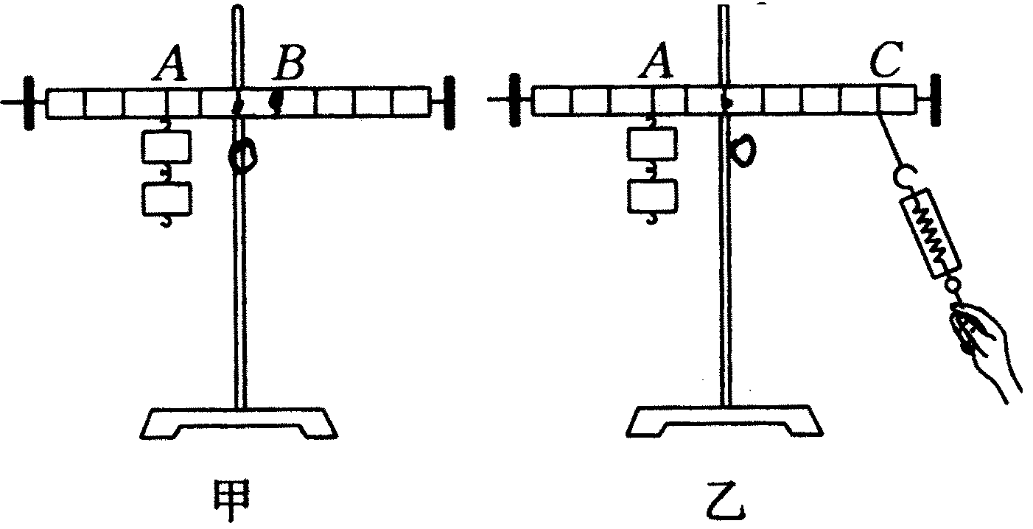

35、（1）便于在杠杆上直接读取力臂，同时使杠杆的重心在支点上 （2）4
（3）大于
．（6分）（2014•淮安）如图所示，是“探究杠杆平衡条件”的装置图．
（1）实验前为方便测量力臂长度，应将杠杆调节到 水平位置 平衡，如果杠杆的左端向下倾斜，平衡螺母应向 右 端调节．
（2）实验记录的数据如表所示，收集多组数据的目的是 探究杠杆平衡所遵循的普遍规律 ；实验得到的结论是 F₁•l₁=F₂•l₂ （用字母符号表示）．

实验次数 | 动力F₁/N | 动力臂L₁/cm | 阻力F₂/N | 阻力臂L₂/cm
1 | 0.5 | 10 | 1 | 5
2 | 0.5 | 15 | 1.5 | 5
3 | 1.5 | 20 | 3 | 10
4 | 2 | 20 | 4 | 10
（3）图中杠杆处于平衡状态，每个钩码受到的重力是0.5N，则弹簧测力计竖直向下的拉力是 2 N；拉着弹簧测力计，逐渐向右倾斜，并保持杠杆平衡，弹簧测力计的示数将 变大 ．y-com
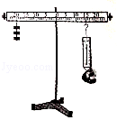
19．（2分）（2014•湖北）小刚同学探究杠杆平衡条件：（不考虑杠杆自重和摩擦）
（1）小刚进行如图甲所示实验，弹簧测力计的示数如图乙所示，则动力F= 3.6 N．
（2）分析实验数据，发现实验中弹簧测力计示数偏大，检测弹簧测力计发现完好无损，原因可能是 拉力没有与杠杆垂直 ．2·1·c·n·j·y
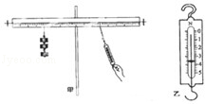

30．（2014年兰州市）（4分）某同学想利用杠杆的平衡条件来测量刻度尺的质量。
·
M₁
L₁
L₂
支座
⑴将刻度尺平放在支座上，左右移动刻度尺，找出能够使刻度尺在水平位置保持平衡的支点位置，记下这个位置，它就是刻度尺的_______________；y-com
⑵如图所示，将质量为$M_{1}$的物体挂在刻度尺左边某一位置，向_____（选填“左”或“右”）移动刻度尺，直到刻度尺能够在支座上重新保持水平平衡。记录物体悬挂点到支座的距离$L_{1}$和刻度尺的____________到支座的距离$L_{2}$；
⑶根据杠杆的平衡条件，可以计算出刻度尺的质量$m=$__________（用题目中所给物理量表示）。⑴重心 ⑵右 重心 ⑶$\frac{M_{1}L_{1}}{L_{2}}$
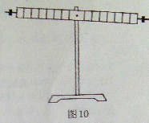
20. （昆明市2014年）(8分）在探究“杠杆平衡条件”的实验中，采用了如图10所示的实验装置。
（1）调节平衡时，都应该使它在__________位置平衡。根据图示杠杆所处的位置，应将平衡螺母向__________调整（填“右”或“左”）。
（2）挂上钩码，正确调节使杠杆再次平衡。此时挂在杠杆上的钩码施加的动力、阻力方向恰好与杠杆__________，挂钩码位置所对应的刻度值就等于__________。
(3）某小组同学在杠杆左右两侧分别挂上不同数量的钩码，同时调节平衡螺母使杠杆平衡，你认为他们的做法是__________。
（4）实验的结果如下表所示。
动力（F₁/N) | 动力臂(L₁/cm) | 阻力（F₂/N) | 阻力臂(L₂/cm)
3 | 6 | 6 | 3
2 | 5 | 5 | 2
4 | 2 | 2 | 4
3 | 6 | 9 | 2
3 | 4 | 2 | 6
4 | 4 | 2 | 8
甲同学分析实验数据后认为杠杆平衡的条件是：动力+动力臂=阻力+阻力臂
乙同学分析实验数据后认为杠杆平衡的条件是：动力×动力臀=阻力×阻力臂
两个同学都认为自己是对的，对方是错误的．那么你认为他们中正确的应该是__________同学。原因是__________同学的结论部分仅从部分实验数据分析得到，不是所有实验数据都满足他总结的结论。
(5)下列正在使用中的杠杆：用镊子取砝码、用扳手拧螺母、用钉捶拔钉子，属于费力的杠杆是__________。20．(8分)每空l分
(1)水平 左 (2)垂直 力臂 (3)错误 (4)乙 甲 (5)镊子
32. （邵阳市2014年）小猴和小白兔同时发现了一个实心胡萝卡，它们都想多分点。小猴提出分配方案：将胡萝卜放在三角形石块的尖端，调节胡萝卜位置，使胡萝卜静止时保持水平，然后沿支点处竖直切开，各拿一份，如图甲所示。小白兔说：“我要长的那一头！”，小猴却暗自高兴。
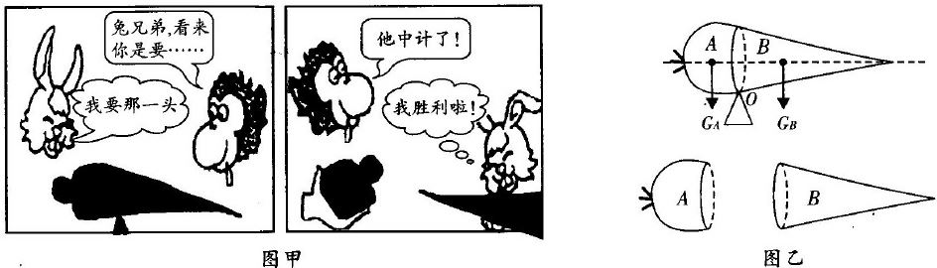世纪教育网
（1）从质量角度来看，小猴有没有吃亏？答：
（2）从图乙可看出，造成上述现象的原因是：A端重力的力臂 （选填“大于”、“小于”或“等于”）B端重力的力臂根据杠杆平衡的条件可得出：A端的质量 （选填“大于”、“小于”或“等于”）B端的质量。
（1）小猴没有吃亏（2）小于（3）大于
17．（3分）（2014•南昌）下面是国王与阿基米德的一段精彩对话．国王说：“我想不费吹灰之力，就可以随便移动任何重量的东西．”阿基米德说：“我不仅可以移动任何重量的东西，我还可以撬动地球．”请你说出阿基米德应用的原理和实现撬动地球的条件．
答：“给我一个支点，我可以撬动地球”所涉及到的物理知识是杠杆平衡原理．只要找到支点和足够长的杠杆即可撬动地球．
22、（山东省潍坊市2014）现有下列实验器材：铁架台、卷尺、质量为m₀的钩码一个、细棉线若干，请你利用上述器材设计一个实验方案，测出一支粗细不均匀竹筷的质量，要求：
（1）写出主要实验步骤及所要测量的物理量（可画图辅助说明）；
（2）写出竹筷质量的表达式m_{筷子}=
22、步骤：
1、用细线系住筷子某处，并悬挂在铁架台上，仔细调节所系处，使筷子刚好平衡，此时所系处称为O点（也是筷子的重心位置）．
2、用卷尺测量出O点到细端A的距离L₁，
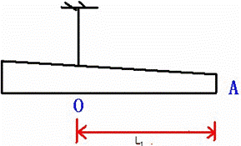
3、在细端通过细线挂上质量为m₀的钩码，并移动悬挂点到O′处，使筷子重新平衡．
4、用卷尺测量出O′点到细端A的距离L₂．
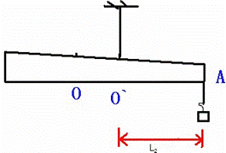
这时对筷子来说，它受到三个力：本身重力Mg，悬挂绳子的拉力F，细端拉力m₀g．
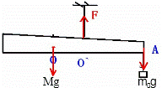
根据杠杆的平衡条件，得Mg（L₁-L₂）=m₀g×L₂， 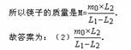
19．（6分）（2014•黔东南州）研究杠杆平衡条件的实验：
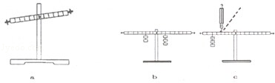
（1）杠杆的位置如图a所示，此时应调节杠杆两端的螺母使其向 右 （选填“左”或“右”）移动，使杠杆在水平位置平衡，实验时，施加的动力和阻力的方向都是竖直方向，这样做的好处是 便于测量力臂 ．
（2）某同学通过多次实验操作及数据分析，得出杠杆平衡的条件是：动力×动力作用点到支点的距离=阻力×阻力作用点到支点的距离，你认为他的结论 不可靠 （选填：“可靠”或“不可靠”），理由是 杠杆在水平位置平衡，并且动力和阻力垂直作用在杠杆上，此时动力臂和阻力臂都在杠杆上，“动力×支点到动力作用点的距离=阻力×支点到阻力作用点的距离”成立；当动力和阻力不垂直作用在杠杆上，动力臂和阻力臂小于支点和作用点之间的距离，“动力×支点到动力作用点的距离=阻力×支点到阻力作用点的距离”不成立 ．
（3）如图利用如图c所示装置进行实验，每个钩码重0.5N，杠杆平衡时弹簧测力计的读数应为 2.25 N．如果保持弹簧测力计拉力作用点的位置不变，把弹簧测力计沿虚线方向拉，为了保证杠杆在水平位置平衡，其示数将 变大 （选填：“变大”“不变”或“变小”）．

30．（6分）（2014•锦州）在探究“杠杆的平衡条件”实验中，所用的实验器材有杠杆尺、支架、细线、质量相同的钩码若干．
（1）将杠杆装在支架上，发现杠杆右端下沉，此时应将杠杆两侧的平衡螺母同时向 左 调．
（2）某同学进行正确的实验操作后，能不能根据图（甲）这一组数据得出探究结论？ 不能 （填“能”或“不能”）．理由是 实验次数太少，得出的结论具有偶然性 ．
（3）如图（甲）所示，杠杆在水平位置平衡．如果在杠杆两侧各去掉一个相同的钩码，则杠杆 左 （填“左”或“右”）端将下沉．
（4）如图（乙）所示，用弹簧测力计在C处竖直向上拉．当弹簧测力计逐渐向右倾斜时，若使杠杆仍然在水平位置平衡，则弹簧测力计的示数将 变大 （选填：“变大”、“变小”或“不变”），其原因是： 其力臂变小 ．
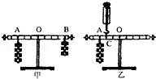
17．（3分）（2014•南昌）下面是国王与阿基米德的一段精彩对话．国王说：“我想不费吹灰之力，就可以随便移动任何重量的东西．”阿基米德说：“我不仅可以移动任何重量的东西，我还可以撬动地球．”请你说出阿基米德应用的原理和实现撬动地球的条件．
答：“给我一个支点，我可以撬动地球”所涉及到的物理知识是杠杆平衡原理．只要找到支点和足够长的杠杆即可撬动地球．

- 计算题
20．（2014年上海市）杠杆平衡时，动力F₁的大小为10牛，动力臂l₁为0.2米，阻力臂l₂为0.1米，求阻力F₂的大小。20 20N

